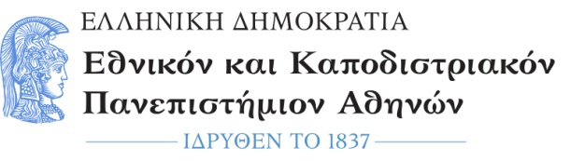  ΣΧΟΛΗ ΟΙΚΟΝΟΜΙΚΩΝ ΚΑΙ ΠΟΛΙΤΙΚΩΝ ΕΠΙΣΤΗΜΩΝ  Τμήμα Επικοινωνίας και Μέσων Μαζικής Ενημέρωσης  Γραμματεία |  | Σοφοκλέους 1,  Αθήνα, Τ.Κ. 105 59  Τηλ. 210 368 9475  Πληροφορίες : Φωτεινή Σκεντέρη fskenteri@media.uoa.gr
Αριθ. Πρωτ: 100
Αθήνα, 28/09/2022

Η 1^{η} Τακτική Συνέλευση Πλήρους και Ειδικής Σύνθεσης ακαδημαϊκού έτους 2022-2023 του Τμήματος ΕΜΜΕ ΕΚΠΑ στη συνεδρίαση της 27^{ς} Σεπτεμβρίου 2022 ύστερα από πρόταση της Συντονιστικής Επιτροπής του ΠΜΣ ανακοινώνει τους επιτυχόντες
ΠΜΣ «Πολιτισμικές και Κινηματογραφικές Σπουδές» για το ακαδημαϊκό έτος 2022-23.
ΕΙΣΑΚΤΕΟΙ (ΑΛΦΑΒΗΤΙΚΗ ΣΕΙΡΑ)
ΑΡΜΑΓΑΝΙΔΗΣ | ΑΡΙΣΤΕΙΔΗΣ
ΑΣΛΑΝΙΔΗΣ | ΔΗΜΟΚΡΙΤΟΣ
ΓΚΙΟΚΡΟΥΣΗ | ΕΥΑΓΓΕΛΙΝΑ
ΔΕΛΗΓΙΑΝΝΗ | ΡΑΦΑΕΛΑ
ΖΑΡΚΑΝΕΛΑ | ΕΛΕΥΘΕΡΙΑ
ΚΑΒΒΑΔΙΑΣ | ΣΠΥΡΙΔΩΝ
ΚΑΝΔΥΛΑΣ | ΧΡΙΣΤΟΦΟΡΟΣ
ΚΛΗΜΗΣ | ΑΙΜΙΛΙΟΣ
ΚΥΡΙΑΖΗ | ΕΥΦΡΟΣΥΝΗ
ΛΑΪΝΗ | ΜΑΡΙΑ-ΣΟΦΙΑ
ΜΑΣΤΡΟΓΙΑΝΝΗ | ΔΕΣΠΟΙΝΑ
ΜΟΥΡΙΚΗ | ΒΑΣΙΛΙΚΗ
ΜΠΟΥΓΑ | ΠΑΝΑΓΙΩΤΑ-ΧΡΙΣΤΙΝΑ
ΜΠΙΤΣΙΚΑ | ΚΩΝΣΤΑΝΤΙΝΑ
ΝΙΚΟΛΟΣ | ΚΩΝΣΤΑΝΤΙΝΟΣ
ΡΟΥΤΣΗ | ΑΝΑΣΤΑΣΙΑ
ΣΠΥΡΑΚΗ | ΟΛΓΑ

Η Πρόεδρος του Τμήματος

*

Καθηγήτρια Έλλη Φιλοκύπρου

* η υπογραφή έχει τεθεί στο πρωτότυπο που φυλάσσεται στην Γραμματεία

